Отчет
По демонстрационному показу комплекса цифровой радиографии «КАРАТ КР» в условиях производства центральной заводской лаборатории ООО «ЛискиМонтажКонструкция»

- Цель и задачи демонстрационного показа
Цель, ознакомить руководителей и специалистов ЦЗЛ ООО «ЛМК» с комплексом цифровой радиографии КАРАТ КР и продемонстрировать практическое применение в условиях производства.
Руководители и специалисты должны быть в курсе всех изменений в мире по внедрению нового оборудования, технологий в области неразрушающего контроля и учитывать их особенности в своей работе.

- Полное название организации, проводившей демонстрационный показ

Независимый орган по аттестации персонала в области неразрушающего контроля ООО «Регион-Спектрсерт» г. Воронеж

- Участники демонстрационного показа
В качестве участников была специально приглашена компания:
- ООО «Ньюком-НДТ» г. Санкт-Петербург, производитель программного обеспечения для цифровой радиографии X-Vizor, официальный дистрибьютор Duerr NDT (Германия), VIDAR Systems Corporation (США), поставщик оборудования для компьютерной радиографии в секторе неразрушающего контроля (NDT).

- Технический отчет по итогам демонстрационного показа ООО «Ньюком-НДТ»
В условиях производства ЦЗЛ ООО «ЛМК» были продемонстрированы возможности комплекса цифровой радиографии (КЦР) КАРАТ КР, изготавливаемого ООО «Ньюком-НДТ».
КЦР КАРАТ КР состоит из сканера многоразовых запоминающих пластин Duerr CR-35 NDT Plus, программного обеспечения X-Vizor и запоминающих пластин Duerr IP, рисунок 1.
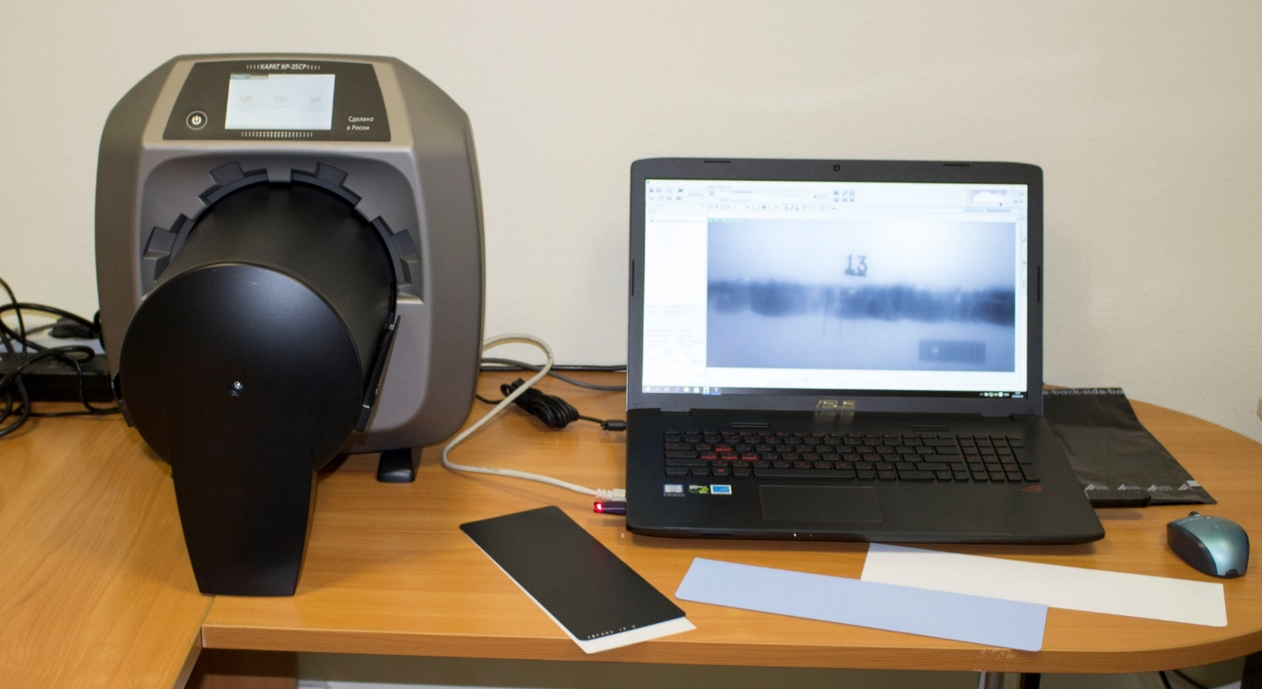
Рисунок 1. КЦР КАРАТ КР
Объект контроля: продольные сварные соединения труб, наружный диаметр - 1200 мм, толщина стенки - 75мм, материал - ст.08Х18Н10Т. Продольные сварные соединения труб, наружный диаметр - 500 мм, толщина стенки - 14мм, материал - ст.08Х18Н10Т.
Средства контроля: бетатрон (4 МэВ), панорамный рентгеновский аппарат постоянного потенциала «Ратмир – 250», импульсный рентгеновский аппарат «АРИНА – 9», рентгеновский аппарат постоянного потенциала «МАРТ – 250».
Детектор ионизирующего излучения: гибкие запоминающие пластины Duerr IP.
Сканер: Duerr CR-35 NDT Plus.
Программное обеспечение: X-Vizor.

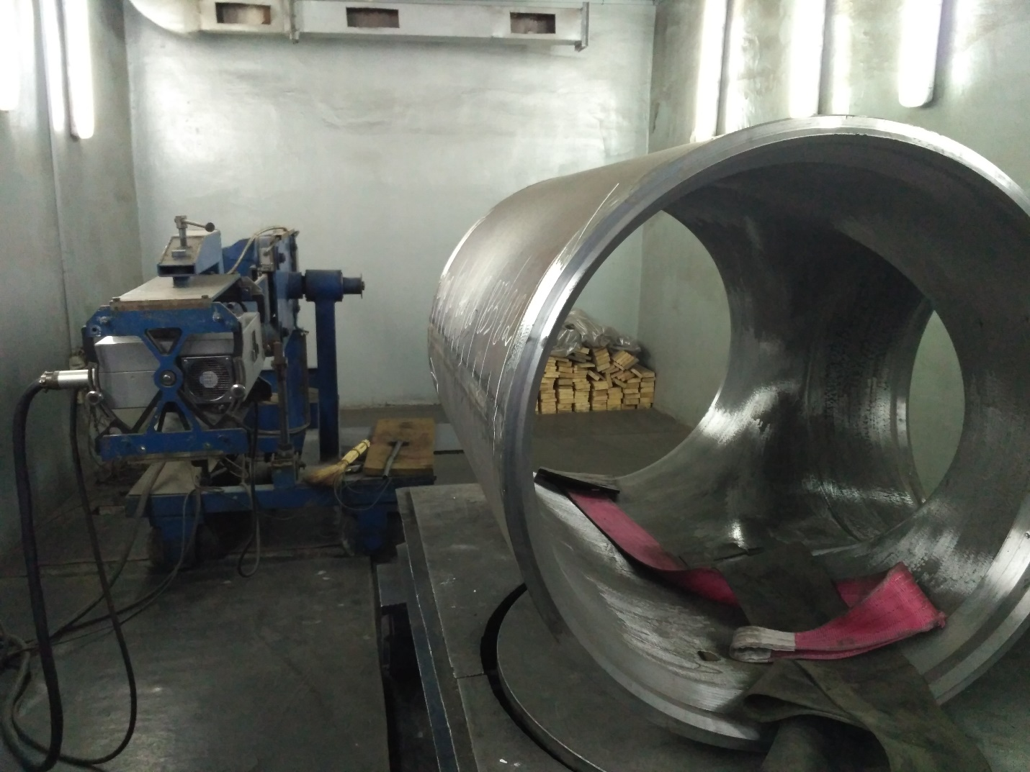
Рисунок 2. Радиографический контроль со схемой просвечивания через одну стенку, с использованием дефектоскопического импульсного бетатрона «МИБ-4».
Продольные сварные соединения контролировались по схеме просвечивания через одну стенку.

При контроле объекта с толщиной стенки 75 мм со схемой просвечивания через одну стенку запоминающая пластина помещалась внутрь объекта контроля, сзади устанавливались защитные свинцовые экраны толщиной до 2 мм. При контроле использовались канавочные эталоны чувствительности 1.2 по ГОСТ 7512-82. Радиационная толщина объекта контроля 75 мм.

Ниже приведены снимки, полученные на радиографическую плёнку FUJI (оцифрованную сканером Array 2905 HD) и на запоминающие пластины Duerr IP.
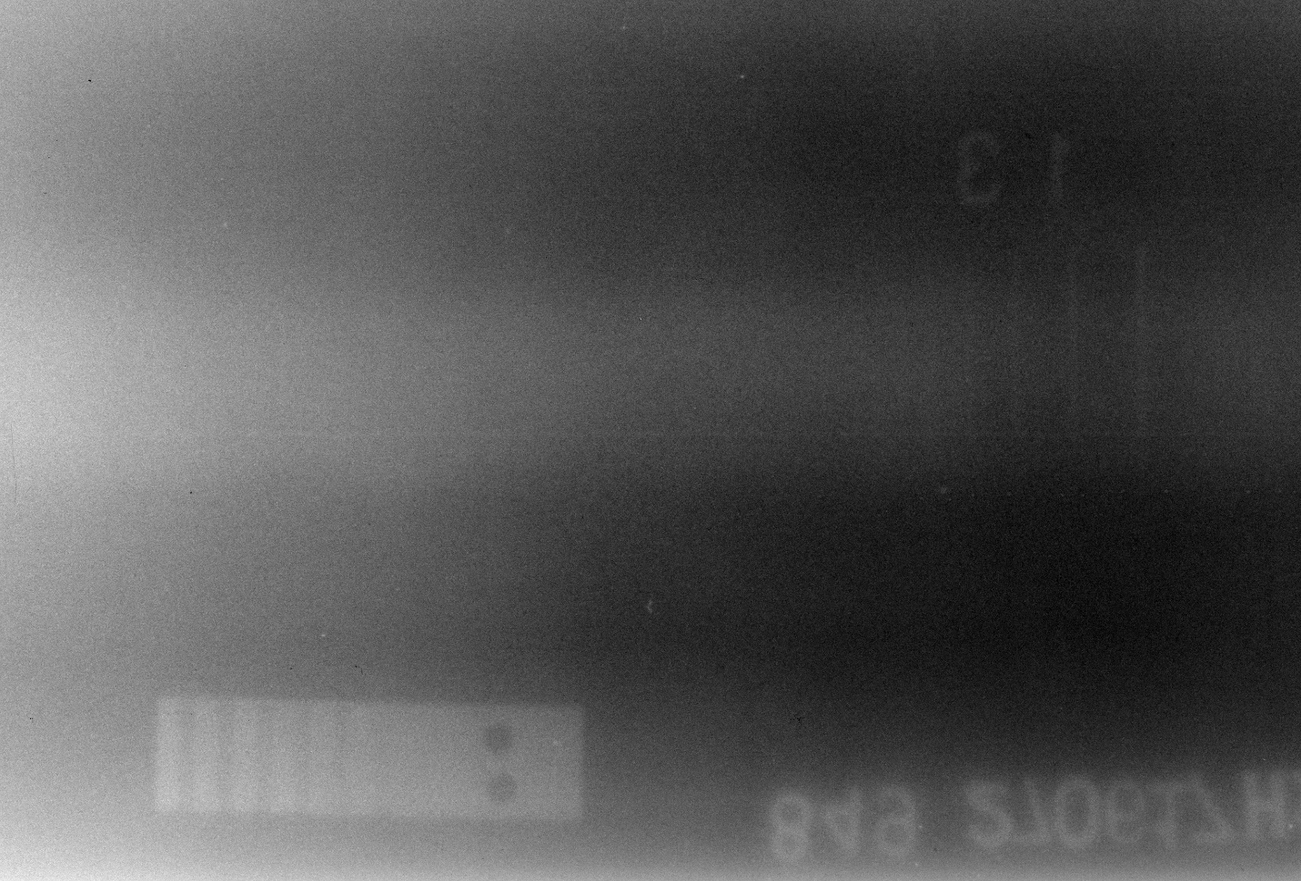
Рисунок 3. Снимок на плёнку.
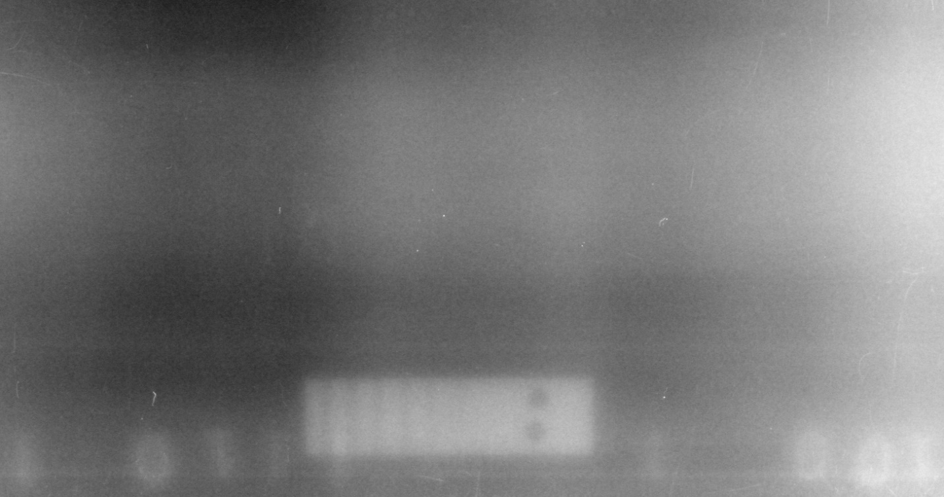
Рисунок 4. Снимок на запоминающую пластину.
Как видно из рисунков 3 и 4 снимки при использовании радиографической плёнки получились контрастнее и чётче. Это связано с тем, что запоминающие пластины имеют заметно большую чувствительность в области низких энергий, с ростом энергии их чувствительность падает. Это приводит к тому, что запоминающие пластины при работе с высокими энергиями необходимо намного тщательнее защищать от рассеянного излучения, которое существенно ухудшает снимки.
При работе с рентгеновскими аппаратами непрерывного действия и импульсными рентгеновскими аппаратами ситуация меняется. Благодаря большей дозовой чувствительности запоминающих пластин качественные снимки получаются при существенно меньшем времени экспозиции и напряжении на рентгеновской трубке – в сравнении с радиографической плёнкой.
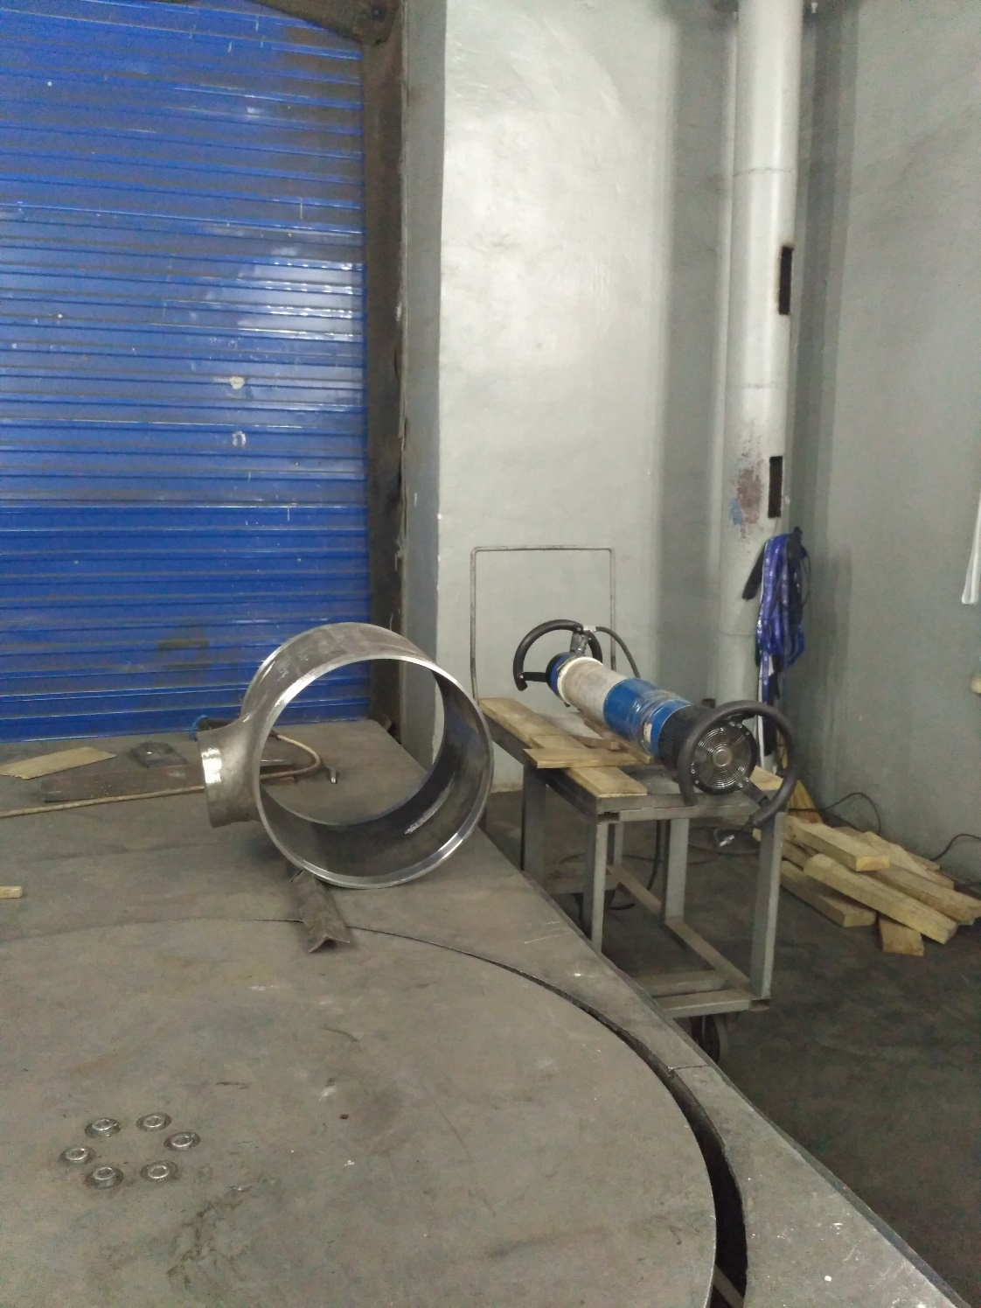
Рисунок 5. Радиографический контроль со схемой просвечивания через одну стенку, источник рентгеновский аппарат постоянного потенциала РАТМИР -250.
При контроле объекта с толщиной стенки 14 мм со схемой просвечивания через одну стенку запоминающая пластина помещалась внутрь объекта контроля, сзади устанавливались защитные свинцовые экраны толщиной до 300 мкм. При контроле использовались канавочные эталоны чувствительности 1.1 по ГОСТ 7512-82. Радиационная толщина объекта контроля 14 мм.
Ниже приведены снимки стального образца толщиной 14 мм, при контроле на радиографическую плёнку и запоминающую пластину. Фокусное расстояние 450 мм.
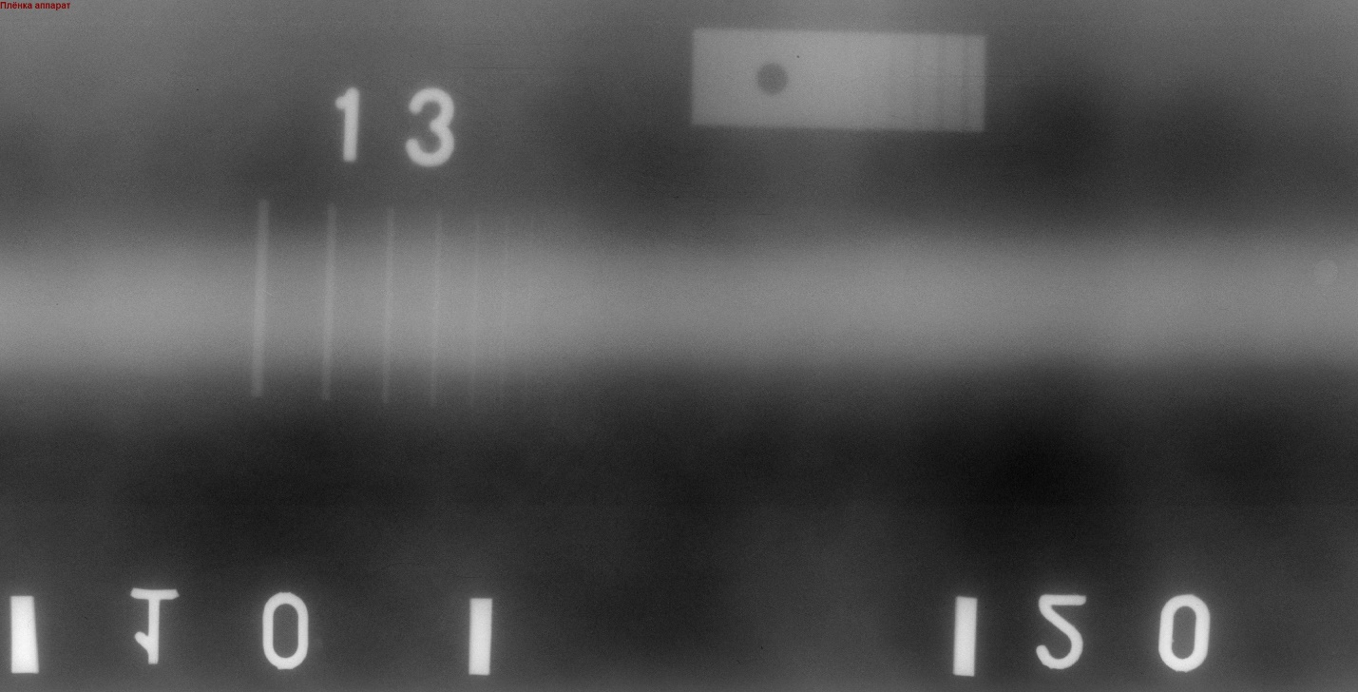
Рисунок 6. Снимок на радиографическую плёнку.
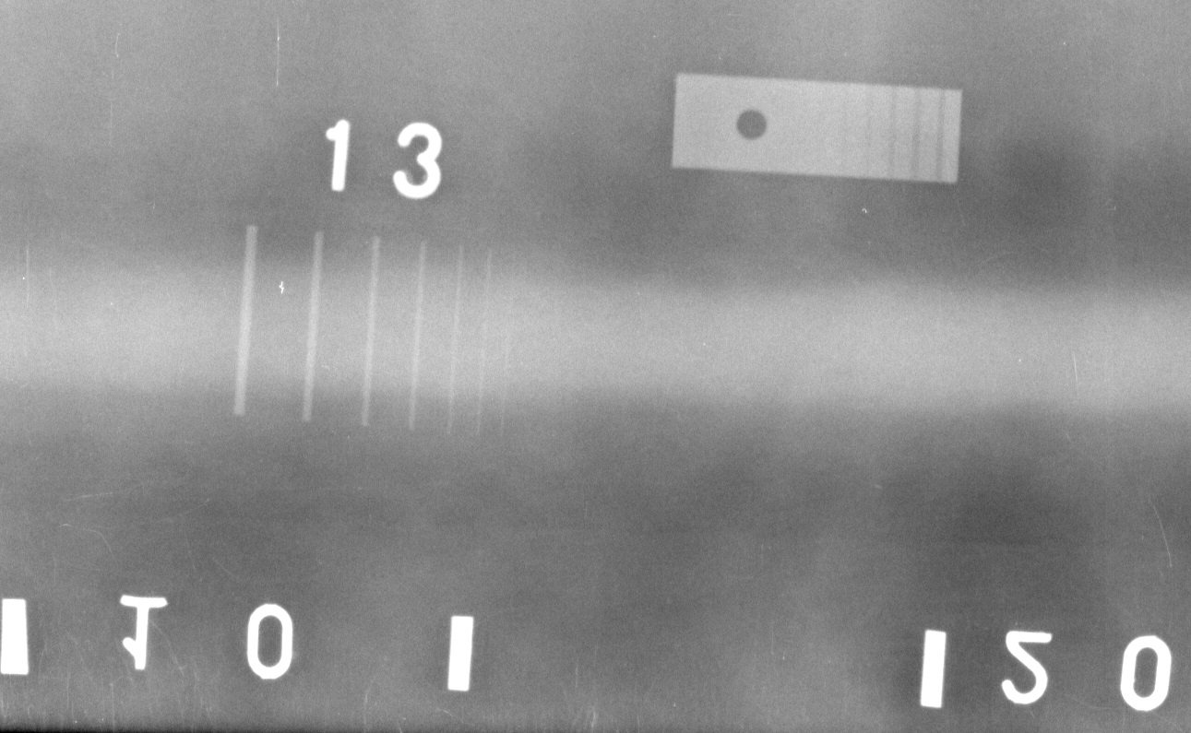
Рисунок 7. Снимок на запоминающую пластину.
Как видно из рисунков 6 и 7 снимок на запоминающую пластину получился с большей контрастной чувствительностью. При этом время контроля было уменьшено в 3 раза по сравнению с плёнкой, а напряжение на трубке на 10%.

Выводы:
- При использовании комплекса цифровой радиографии КАРАТ КР была достигнута чувствительность контроля по 1-ому классу ГОСТ 7512-82 – 0,2 мм при радиационной толщине 14 мм.
- Свойства запоминающих пластин Duerr IP таковы, что они позволяют получать качественные снимки при меньших (до 20%) напряжениях на рентгеновской трубке и меньшей экспозиции.
- При работе на высоких энергиях излучения (выше 300 кэВ) запоминающие пластины необходимо тщательно защищать от рассеянного излучения, которое существенно ухудшает снимки. Для этого следует применять как передние, так и задние защитные экраны. При работе с энергиями от 400 кэВ и выше рекомендуется, чтобы экраны состояли из комбинации Fe + Pb, Fe располагается ближе к запоминающей пластине. Толщину экранов следует подбирать экспериментально, исходно опираясь на рекомендации европейского стандарта EN 14784-2.

